巴中市恩阳区2015年春期中学业水平测试八年级物理试题及答案
_____学校 ____年级___班 姓名______ 考号_______
一、选择题（每小题2分，共40分）
1、下列关于力的说法，正确的是（ ）
A、只有一个物体也能产生力的作用
B、物体间力的作用是相互的
C、只有相互接触的两个物体间才能产生力的作用
D、静止的物体不受力的作用
2、如图1，关于物体所受重力的方向，下列表示正确的是（ ）
G
G
G
v
v
v
G
v
图1
A. B. C. D.
3、关于摩擦，下列说法正确的是（ ）
A、在机器的转动部分装滚动轴承是为了增大摩擦力
B、鞋底刻有花纹为了增大接触面积，从而增大摩擦力
C、老师在黑板上写字时，粉笔与黑板间的摩擦力是滑动摩擦力
D、在站台上候车的乘客要站在安全线以外，是防止摩擦力过小带来危害
4、关于惯性，下列说法正确的是（ ）
A、运动的物体有惯性，静止的物体没有惯性
B、滚动的铅球由于惯性会慢慢停下来
C、抛出去的篮球离手后由于惯性，会继续向前运动
D、物体的运动速度越大，惯性越大
5、关于“牛顿第一定律”的运用，下列说法正确的是（ ）
A、“牛顿第一定律”只适用于不受外力作用的物体
B、在环形轨道上作圆周运动的物体，撤去外力，仍作圆周运动
C、在环形轨道上作圆周运动的物体，撤去外力，将作匀速直线运动
D、开到山崖前的汽车，撤去一切外力，汽车会掉下山崖
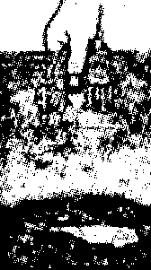
6、如图2，用手竖直捏住物体课本，手和课本都在空中静止，下列各对力属于平衡力的是（ ）
图2
A、手对课本的压力和课本对手的压力
B、课本的重力与手对课本的压力
C、课本的重力与手对课本的摩擦力
D、课本对手的摩擦力与手对课本的摩擦力
7、下列措施属于增大压强的是（ ）
A、火车的轨道架在枕木上 B、木匠的斧头磨得非常锋利
C、背包的背带做得很宽 D、在泥泞路面垫上稻草 8、一个物体同时受同一直线两个力的作用，合力为20N，其中一个力40N，则另一个力不可能是（ ）
A、40N B、60N C、20N D、20N或60N 9、下列关于力的作用效果的说法，正确的是（ ）
A、在地面上滚动的铅球因为受重力作用而停止运动
B、射箭比赛时，力改变了弓的形状
C、用力压玻璃瓶，玻璃太硬，玻璃瓶的形状不会发生改变
D、排球运动员用力扣球，只改变了球的运动速度
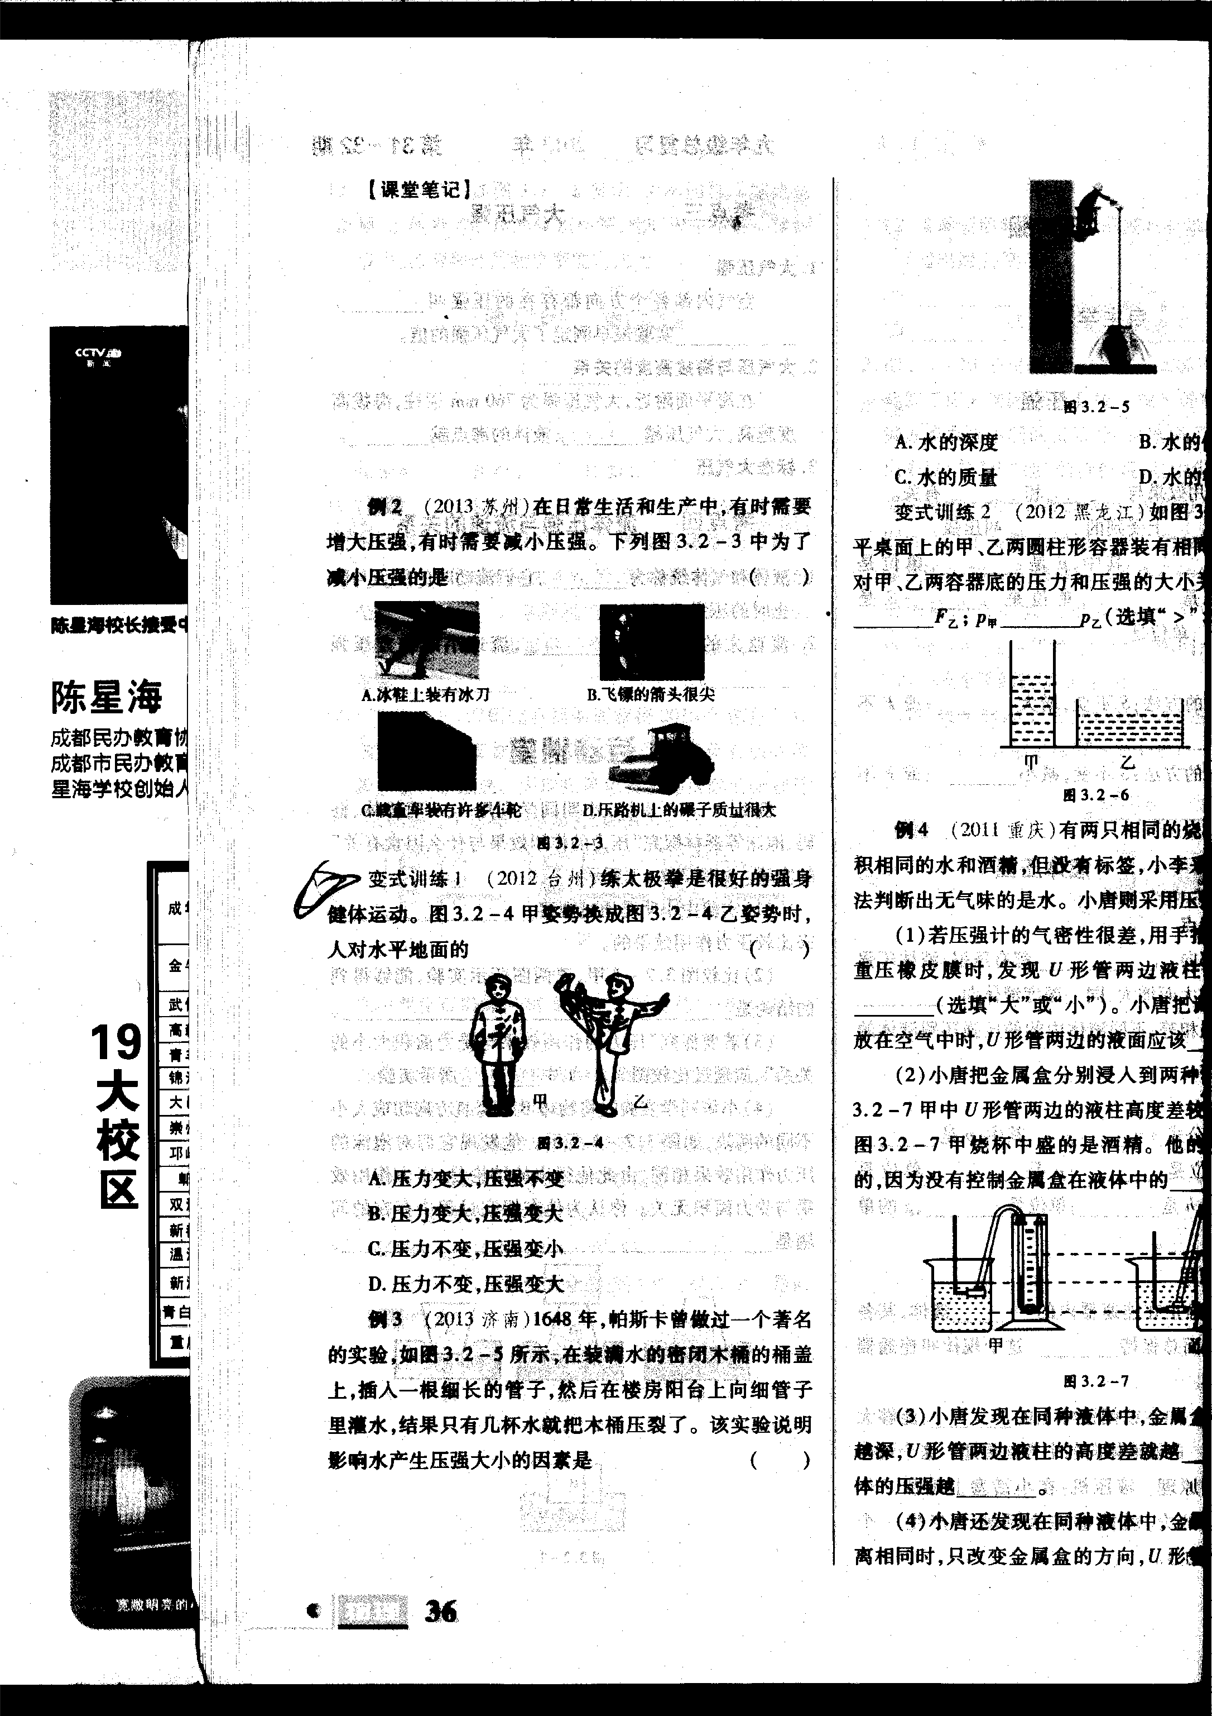
10、体育课上进行班内足球对抗赛，小明在挑选比赛用球时，为了比较两只足球的弹性大小，他设计了几种方案，你认为最好的方案是
A、用脚分别踢足球，比较它们飞出去的距离
B、用手分别按压足球，比较它们的软硬程度
C、把足球用力向草坪上掷去，比较它们反弹后离草坪的高度
D、把足球置于同一草坪上方同一高度自由下落，比较它们反弹后离草坪的高度 11、物理知识渗透于我们的生活，以下警示语中与惯性知识无关的是 A、汽车后窗贴有“保持车距” B、公路旁立有“雨天路滑减速慢行” C、交通规则上写有“行车时系好安全带” D、公共场所标有“禁止吸烟” 12、如图3，练太极拳是很好的强身健体运动，由图甲的姿势换成图乙的姿势时，人对水平地面的（ ）

图3
A、压力变大，压强不变
B、压力变大，压强变大
C、压力不变，压强变小
D、压力不变，压强变大
13、从执行学生营养奶工程后，同学们每天用塑料管可以把盒中的牛奶吸到嘴里，这里由于（ ）
A、同学们对牛奶产生吸引力的作用 B、吸管本身有吸牛奶的作用
C、大气压作用的结果 D、牛奶压力的作用
14、你在上体育课时，遇到了下列一些场景，并由此联想到学过的物理知识，下列联想错误的是（ ）
A、“跳远助跑”时利用了惯性的原理
B、“引体向上”时手搓镁粉利用了增大摩擦的道理
C、“踢足球”时利用了力使物体运动状态发生改变的道理
D、“仰卧起坐”时利用了大气压的原理
15、如图4，A、B、C三容器盛有同种液体，且液面相平，容器的底面积均为S，下列关于液体对容器底面的压力和容器对桌面的压强（ ）
图4
C
B
A
A、P_{A}＞P_{B}＞P_{C}，F_{A}＞F_{B}＞F_{C}
B、P_{A}＝P_{B}＝P_{C}，F_{A}＝F_{B}＝F_{C}
C、PA＞PB＞PC，FA＝FB＝FC
D、PA＝PB＝PC，FA＞FB＞FC 16、关于大气压强与沸点的关系，正确的是（ ）
- 大气压强越小，液体沸点越高
- 大气压强越大，液体沸点越高
C、高山上，用普通锅烧水，水沸腾时温度远远高于100℃
D、液体的沸点不受大气压强的影响
17、.质地均匀粗细相同的圆柱体A、B放在水平地面上，已知ρ_{A}:ρ_{B}＝1:2，对地面的压强P_{A}:P_{B}＝2:3，则（ ）
A、它们的高度之比h_{A}:h_{B}＝2:3 B、它们的质量之比m_{A}:m_{B}＝1:2
C、它们的高度之比h_{A}:h_{B}＝4:3 D、它们的质量之比m_{A}:m_{B}＝3:4 18、小明在探究“压力的作用效果与哪些因素”有关时，无名指压在三角板的顶尖，大拇指压在三角板一条边上，感觉不一样，是因为（ ）
- 两手指受压力不一样
- 两手指受压强不一样
C、大拇指与三角板接触面积大，所以压力也大
D、无名指与三角板接触面积小，所以压力也小
19、关于运动和力，下列说法正确的是（ ）
A、在平衡力的作用下物体一定静止
B、彼此不接触的物体不可能发生力的作用
C、如果要使一个物体持续运动，就必须对它施加力的作用
D、物体不受力的作用，运动状态就一定不改变、
- 如图所示的装置，物块M放在粗糙程度相同的水平桌面上，左右两端用细线通过滑轮连接着两个相同的吊盘。小松用它做实验时发现,当在左盘中放100g砝码、右盘中放200g砝码时，物块M可以向右做匀速直线运动。如果盘中的原有砝码不变，使物块M可以向左做匀速直线运动的方案是（滑轮的摩擦不计）
A、在左盘中再加100g砝码
B、在左盘中再加200g砝码 C、在左盘中再加100g砝码,在右盘中再加 100g砝码 D、在左盘中再加200g砝码,在右盘中再加100g砝码

二、填空题（每空1分，共28分）
1.小灵家做床垫，小灵双手按下去，结果被弹了起来，说明物体间力的作用__________。
2.力的作用效果表现为改变物体的________和_________，乒乓球碰到对方的球拍，力改变了乒乓球的_________。
3.压力的方向________，压力的作用效果用______表示。
4.重力的方向________，重力的大小与______成正比，公式为_______。
5.啤酒瓶质量为1㎏，小雨用15N的力握住啤酒瓶而不下落，小雨的手掌与啤酒瓶间的摩擦力为______N，握力增大到20N，小雨的手掌和啤酒瓶间的摩擦力为______N。
6.静止在连通器内的_______液体，其各容器的液面总保持_____，这个规律叫连通器的原理。
7.如图5所示，水平地面上甲、乙两圆柱形容器中的液面相平，A、B、C三点的压强分别为P_{A}、P_{B}和P_{C}（ρ酒精＝0.8×10³㎏/m³）
⑴P_{A}、P_{B}和P_{C}的大小关系是____________；
酒精
甲
·
·
·
C
B
A
水
乙
⑵要使水在C点的压强变小，可以采取的做法是____________（写一种即可）。
8.液体对浸在它里面的物体有压强，是因为____________________。液体压强的计算公式是________________。某水库大坝高52米，水深48米，水对水库底部所产生的压强是______Pa。
图5
9.1个标准大气压的值是__________ Pa。某地用普通锅烧开水，水沸腾时的温度为97℃，当地大气压强_________（填“大于”、“小于”、“等于”）1个标准大气压。
10.用图钉固定地图，钉尖的面积约为0.01㎜²，钉帽面积是钉尖的2000倍，手对钉帽的压力为20N，钉尖对墙的压强为______ Pa，手对钉帽的压强为_____ Pa。
11.在水平路面上作匀速直线运动的电动车水平方向受______和_____的作用，合力为_______。在竖直方向上受______和_____的作用，合力为_______。
三、实验探究题（1小题3分，2.3小题各6分共15分）
1.斜面上一物体,作出其受力示意图，图6。

图6

2.小阳为了探究“压力的作用效果与哪些因素有关”，选用一块泡沫和两块相同的砖进行实验，下面是他探究的部分图片（图7）。
⑴比较甲、乙两图可知_____________________；
图7
丁
丙
乙
甲
A
A
A′′
A
B
⑵比较甲、丙两图可知_____________________；
⑶图丁小阳把分布均匀的砖块切成大小不同的两块，取走左边那一部分，发现剩余A′对泡沫的压力作用效果没有变化，其不足之处是_______。
3.在探究“牛顿第一定律”的实验时（如图7），
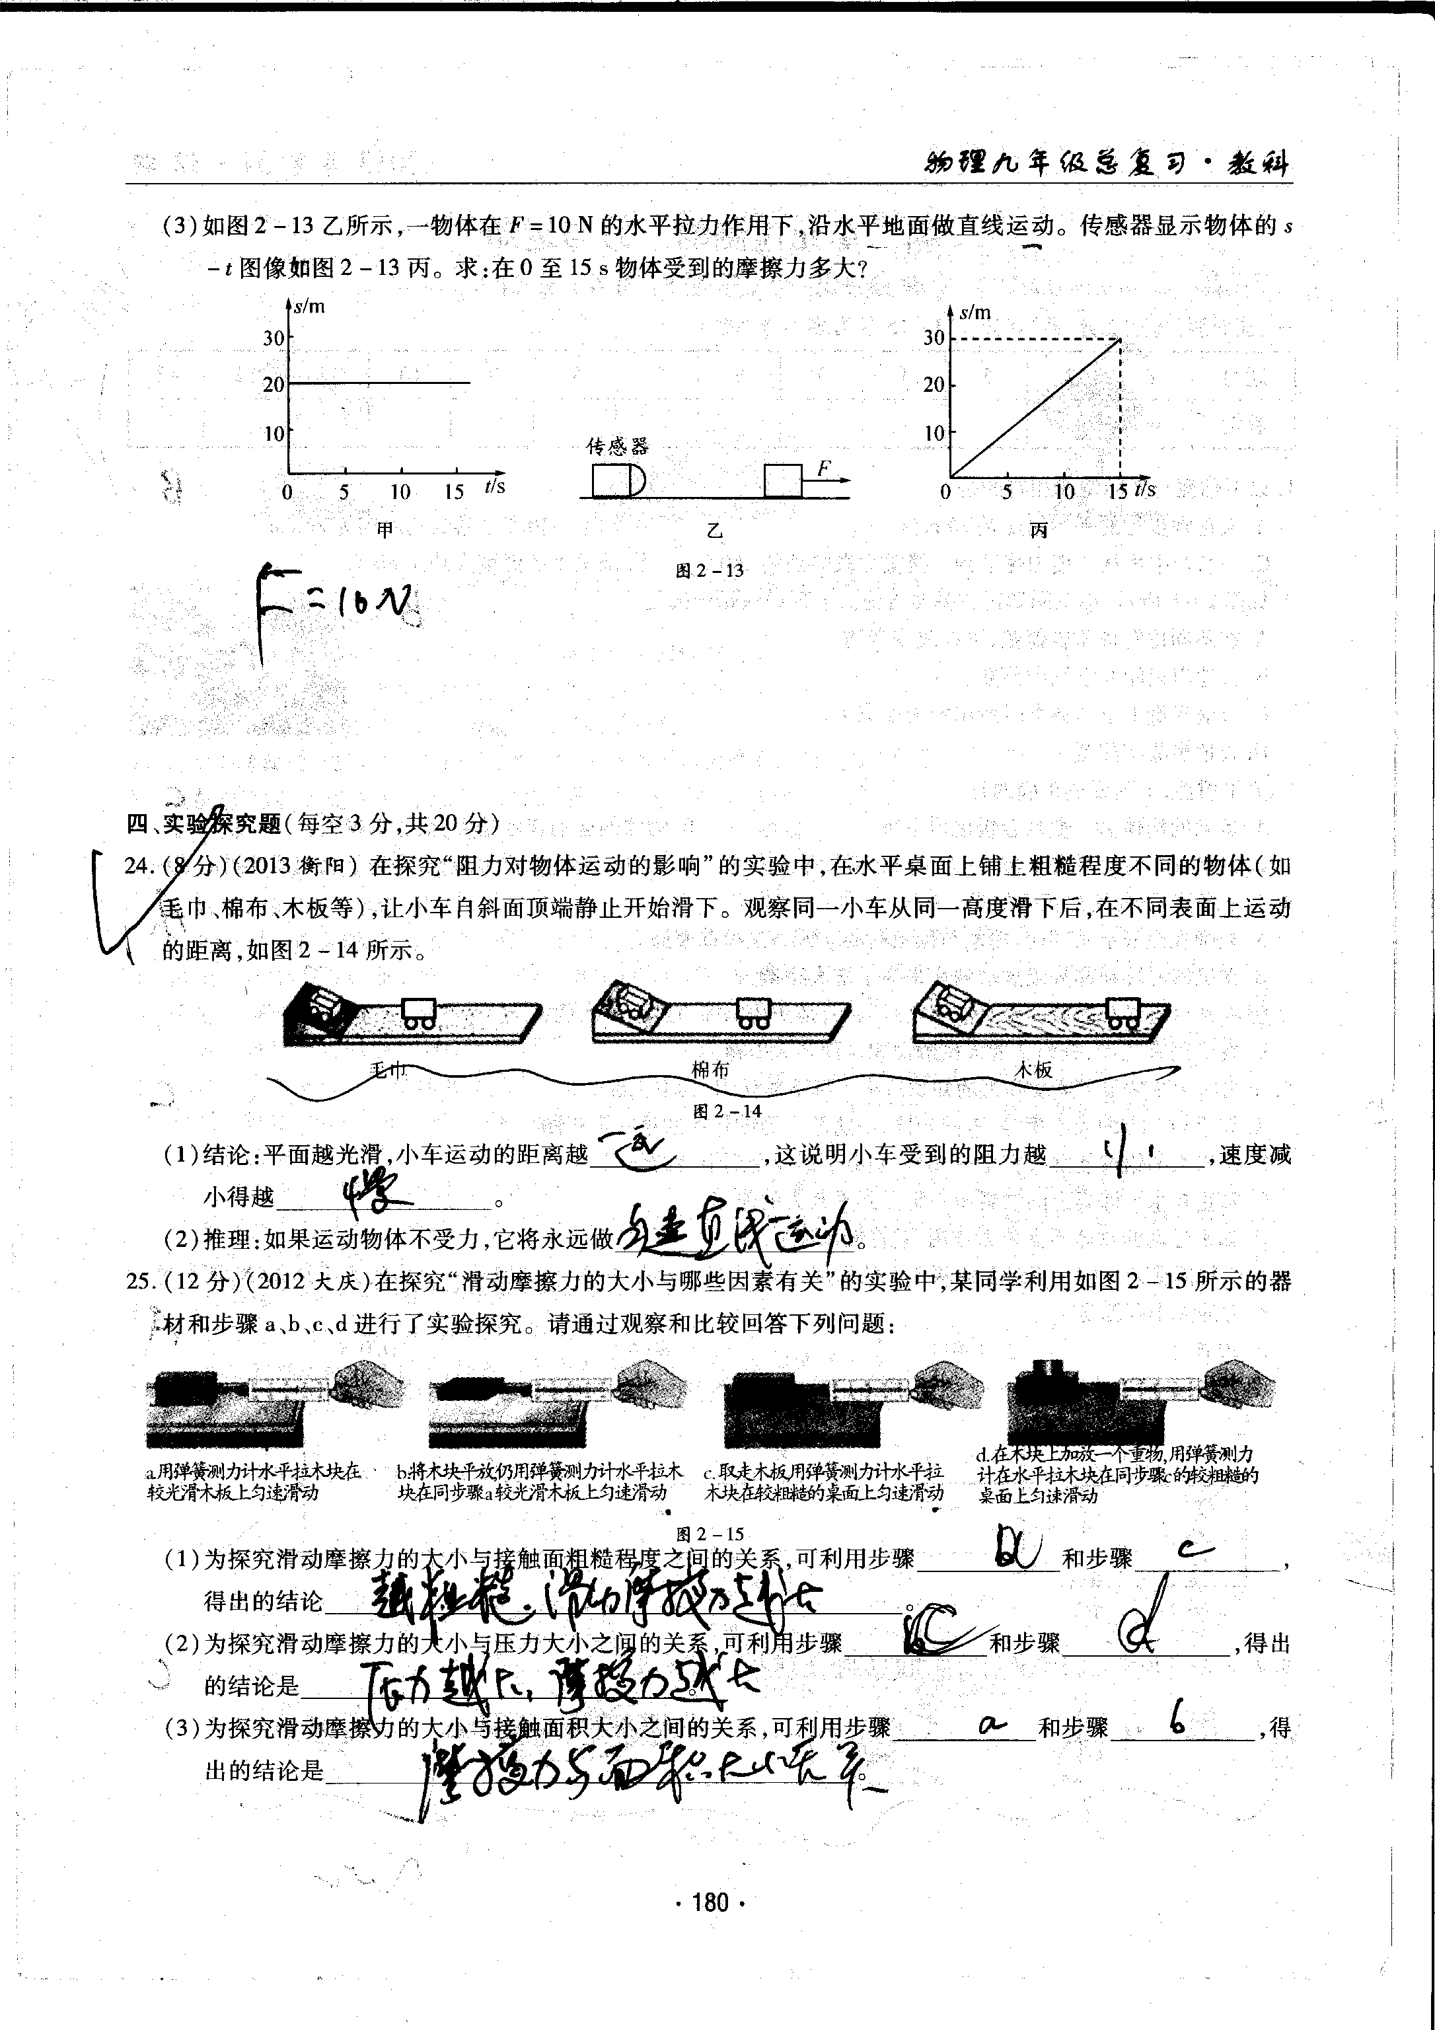
木板
棉布
毛巾
图8
⑴要让小车从同一斜面的同一高度开始下滑，这样做的目的是_____；
⑵小车在光滑的木板上运动得________，把三种情况作一比较，可以得出的结论是________________________。

四、计算与解答题（1小题9分，2小题8分共17分）
1.如图9，水平桌面放着一个圆形鱼缸，重20N，底面积为1000㎝²，鱼缸内装有0.2m深的水，水的质量为24㎏（g＝10N/㎏）
请计算：
⑴鱼缸内水的重力；
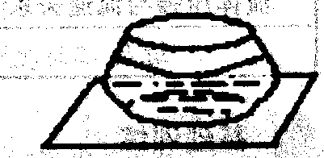
⑵水对鱼缸底部的压强和压力；
⑶鱼缸对桌面产生的压强。
图9

2.黄石盘水库竣工之后，将集发电、渠江流域防洪、抗洪、恩阳城区和附近乡镇饮用水等诸多好处。设计水库坝高为132m，设计蓄水水位70m，排沙口面积约1.2㎡。
⑴附近乡镇饮用水利用_______（物理原理）把水从低处抽到高处；
⑵达到设计蓄水水位后，水对水库底部的压强是多大？排沙口要承受多大的压力？

八年级物理期中试题参考答案
- 选择题(每小题2分，共40分)
1－5 Ｂ Ｃ Ｃ Ｃ Ｃ 6－10 Ｃ Ｂ Ａ Ｂ Ｃ
11－15 Ｄ Ｄ Ｃ Ｄ Ｃ 16－20 Ｂ Ｃ Ｂ Ｄ Ｂ
- 填空（每空1分，共28分）
1、相互的 ；2、形状 运动状态 运动状态 ；3、垂直物体表面 压强 ；
4、竖直向下 质量 G=mg ; 5、10N 10N ；6、同种液体 相平 ；
7、p_{c} p_{a} p_{b} ；8、倒出一部分水 ；9、液体有重力和流动性 p=pgh 4.8x 10⁵p_{a}
10、1.01 x10⁵p_{a} 小于 ；11、2x10⁹p_{a} 1x10⁶p_{a} 11、牵引力和阻力 0 重力和支持力 0
- 作图与探究（第1题3分，2、3题各6分共15分）
1、略
2、（1）压力一定，面积越小，压强越大 ；（2）面积一定，压力越大，压强越大
（3）同时改变了压力和受力面积
3、（1）到达斜面底端的速度相同 ；（2）远 运动物体受到阻力越小，运动得越远。
- 计算题（1题9分，2题8分共17分）
1 解：（1）由G=mg
G=24kg x10N/kg=240N
(2)p=pgh
=1x10³kg/m³x10N/kgx0.2m
=2x10³p_{a}
F=ps=2x10³p_{a}x0.01m2=200N
（3) F=G_{水}+G_{缸}
=240N+20N=260N
P=F/S=260N/0.1m²=2.6x10³p_{a}
答：略
2 、解（1）大气压强
（2）p=pgh
=1x10³kg/m³x10N/kgx70m
=7x10⁵p_{a}
F=ps=7x10⁵p_{a}x1.2m2=8.4x10⁵N
答：略

